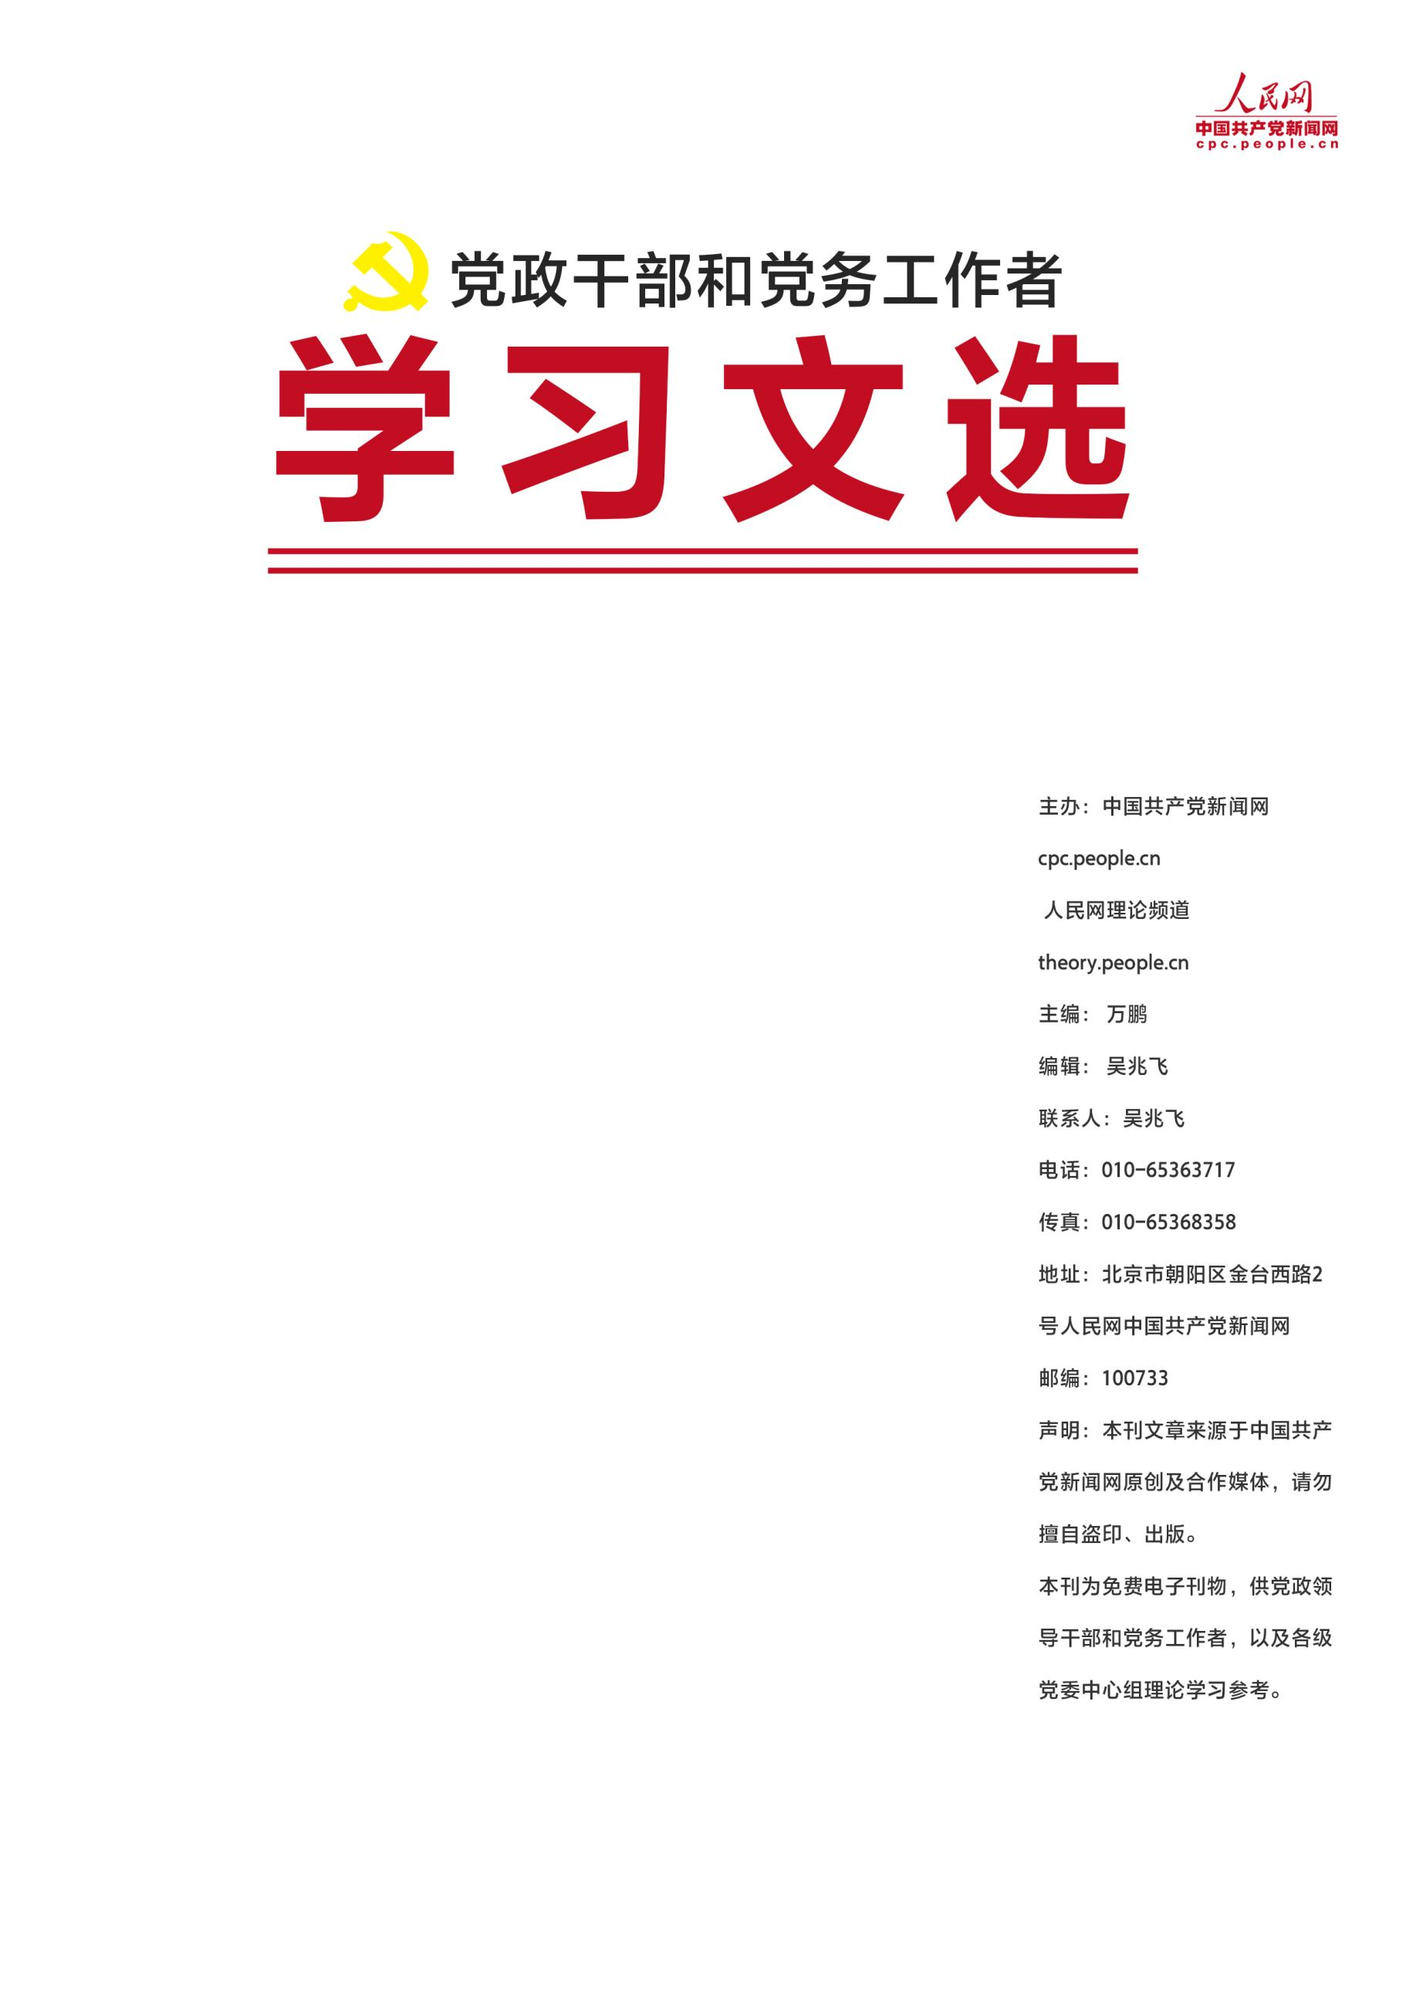
■ 学习要闻………………………………………………………1
■ 本期聚焦………………………………………………………1
• 生态兴则文明兴——牢固树立绿水青山就是金山银山理念述评
■ 政策解读………………………………………………………2
• 把握绿水青山向金山银山转化的方法论
• 协同推进长江经济带生态环境保护
• “绿水青山就是金山银山”理念的科学内涵与深远意义
• 黄河流域生态保护和高质量发展的理念遵循与实践指向
■ 深度评析………………………………………………………3• 人不负青山 青山定不负人
• 绿水青山就是金山银山
• 青山就是美丽 蓝天也是幸福
• 山水林田湖草是生命共同体
■ 党务学习………………………………………………………4
■ 编读往来………………………………………………………5
总第176期/2020年16期
2020年8月刊（下）
学习要闻
2020年8月刊（下）

国家主席习近平签署主席令授予在抗击新冠肺炎疫情斗争中作出杰出贡献的人士国家勋章和国家荣誉称号
国家主席习近平8月11日签署主席令，根据十三届全国人大常委会第二十一次会议11日下午表决通过的全国人大常委会关于授予在抗击新冠肺炎疫情斗争中作出杰出贡献的人士国家勋章和国家荣誉称号的决定，授予钟南山“共和国勋章”，授予张伯礼、张定宇、陈薇（女）“人民英雄”国家荣誉称号。【详细】
习近平作出重要指示强调：坚决制止餐饮浪费行为切实培养节约习惯 在全社会营造浪费可耻节约为荣的氛围
中共中央总书记、国家主席、中央军委主席习近平近日对制止餐饮浪费行为作出重要指示。他指出，餐饮浪费现象，触目惊心、令人痛心！“谁知盘中餐，粒粒皆辛苦。”尽管我国粮食生产连年丰收，对粮食安全还是始终要有危机意识，今年全球新冠肺炎疫情所带来的影响更是给我们敲响了警钟。【详细】
习近平对“十四五”规划编制工作作出重要指示强调 把加强顶层设计和坚持问计于民统一起来 齐心协力把“十四五”规划编制好
中共中央总书记、国家主席、中央军委主席习近平近日对“十四五”规划编制工作作出重要指示强调，编制和实施国民经济和社会发展五年规划，是我们党治国理政的重要方式。五年规划编制涉及经济和社会发展方方面面，同人民群众生产生活息息相关，要开门问策、集思广益，把加强顶层设计和坚持问计于民统一起来，鼓励广大人民群众和社会各界以各种方式为“十四五”规划建言献策，切实把社会期盼、群众智慧、专家意见、基层经验充分吸收到“十四五”规划编制中来，齐心协力把“十四五”规划编制好。【详细】
本期聚焦
编者按：2005年8月15日，时任浙江省委书记习近平在安吉余村考察时强调：“我们过去讲既要绿水青山，又要金山银山，实际上绿水青山就是金山银山。”今年8月15日，是“两山论”提出15周年，我们要继续深入贯彻习近平生态文明思想，让广大人民群众望得见山、看得见水、记得住乡愁，在优美生态环境中生产生活。
生态兴则文明兴——牢固树立绿水青山就是金山银山理念述评
党的十八大以来，绿水青山就是金山银山的理念被赋予新的时代内涵，在实践中日益丰富完善。绿水青山既是自然财富、生态财富，又是社会财富、经济财富。保护生态环境就是保护自然价值和增值自然资本，就是保护经济社会发展潜力和后劲，使绿水青山持续发挥生态效益和经济社会效益。绿色，正成为高质量发展的动人色彩。良好生态环境，正成为全面建成小康社会的重要体现。【详细】
政策解读
把握绿水青山向金山银山转化的方法论
推动绿水青山向金山银山转化，重点在于解决“过河”需要的“船”和“桥”的问题。经济发展就是要提高资源尤其是稀缺资源的配置效率，以尽可能少的资源投入生产尽可能多的产品、获得尽可能大的效益。在生态资源成为稀缺品的背景下，推动绿水青山向金山银山转化要充分借助市场机制。在推动绿水青山向金山银山转化时，各地区应围绕自己的比较生态优势做文章，将比较生态优势与其他优势如资本、技术、人口等结合起来。【详细】
协同推进长江经济带生态环境保护
协同推进长江经济带生态环境保护的难点主要体现在以下几个方面：一是将协同保护作为自觉行动不够。二是开展协同保护的基础性工作有待加强。三是区域性统筹联动的可持续性弱。四是整体性治理合力尚未形成。更好推动长江经济带高质量发展，要从战略导向、制度安排、主体协同等方面入手，实现城市规划、功能产业、要素配置、基础设施、生态保护和公共服务等多方面的协同，让基础设施连接起来、要素流动起来、生态保护联动起来。【详细】
“绿水青山就是金山银山”理念的科学内涵与深远意义
“绿水青山就是金山银山”理念的理论本质在于正确处理经济发展与生态环境保护之间的关系。“既要绿水青山，又要金山银山”是经济发展与生态环境保护这一矛盾的“正题”。“宁要绿水青山，不要金山银山”，是经济发展与生态环境保护这一矛盾进一步发展所呈现出的“反题”。“绿水青山就是金山银山”，这是经济发展与生态环境保护之间矛盾的最高阶段，即矛盾双方由对立走向统一的“合题”。【详细】
黄河流域生态保护和高质量发展的理念遵循与实践指向
黄河流域是我国重要的生态屏障和重要的经济地带，黄河流域生态保护和高质量发展是重大国家战略。为此，应做好以下三个方面工作。树立新发展理念，科学认识经济发展与生态环境保护之间的关系。加强制度建设，把生态环境保护作为刚性约束和不可触碰的高压线。转变发展方式，实现经济发展与生态环境保护协同共进。【详细】
2020年8月刊（下）

深度评析
2020年8月刊（下）

人不负青山 青山定不负人
“绿水青山就是金山银山”的理念，如今已经成为全社会的共识。中国的生态文明建设成效为什么大？最根本的就在于习近平生态文明思想的指引。在“五位一体”总体布局中生态文明建设是其中一位，在新时代坚持和发展中国特色社会主义基本方略中坚持人与自然和谐共生是其中一条基本方略，在新发展理念中绿色是其中一大理念，在三大攻坚战中污染防治是其中一大攻坚战。这体现了我们党对生态文明建设规律的把握，体现了生态文明建设在新时代党和国家事业发展中的地位，体现了党对建设生态文明的部署和要求。【详细】
绿水青山就是金山银山
今年是全面建成小康社会收官之年，也是脱贫攻坚决战决胜之年。在绿水青山中“寻宝”，是打赢脱贫攻坚战的有力抓手。“绿水青山就是金山银山”的理念，为我们平衡发展和环保的关系提供了思想指引和行动指南，不仅引领中国走出了一条兼顾经济与生态的新路子，也为其他发展中国家提供了有益借鉴。沿着这条从绿水青山中开辟的道路，我们一定能让未来的中国既有现代文明的繁荣，也有生态文明的美丽。【详细】
青山就是美丽 蓝天也是幸福
随着人们生活水平的提高、生活条件的改善，生态环境在群众心中所占比重不断提高。以前是“盼温饱”，现在是“盼环保”，过去是“求生存”，如今是“求生态”，人人都期盼享有更加优美的生态环境，人人都希望享受更多优质的生态产品。一个人的力量或许有限，但乘以14亿这个基数，就能迸发出建设美丽中国的磅礴伟力。增强绿色低碳意识，将环保融入日常生活，从爱惜每一滴水、节约每一粒粮食做起，从随手关灯、绿色出行等点滴小事做起，从“我们”出发，从“我”做起，绿色方能成为动人的色彩，美丽中国方能铺展开新的画卷。【详细】
山水林田湖草是生命共同体
“山水林田湖草是生命共同体”的系统思想，要求我们树立生态治理的大局观、全局观。要求我们在生态环境治理中更加注重统筹兼顾。“暮春三月，江南草长，杂花生树，群莺乱飞”。在那些流传千古的诗句中，美好的环境从来都是由多重元素组成的，有花、有树、有群莺。今天，我们推进生态文明建设，更应遵循“山水林田湖草是生命共同体”的系统思想，下大力气推动生态环境整体性保护和系统性修复，让美丽中国呈现多元之美、系统之美。【详细】
党务学习
2020年8月刊（下）

为何要把政治标准放在党员标准首位？
党的十八大通过的新党章对党员标准做了明确规定。坚持党章规定的党员标准，始终把政治标准放在首位，必须正确理解和把握“政治标准”的基本内涵。具体地说，“政治标准”主要包括四个方面：一是信念坚定，具有马克思主义信仰、共产主义觉悟和中国特色社会主义信念，自觉践行社会主义核心价值观，矢志不渝地为共产主义事业奋斗终身。二是对党忠诚，拥护党的纲领，自觉贯彻党的路线方针政策，在大是大非面前头脑清醒、旗帜鲜明，在思想和行动上始终与党中央保持高度一致。三是为民服务，把人民群众放在心中最高位置，树立群众观点，践行群众路线，维护群众利益。四是严守纪律，自觉遵守党章，模范遵守国家法律，严格按照党的组织原则和党内政治生活准则办事。
在发展党员工作中坚持党员标准，重点把握三个方面：一要突出政治上的先进性。始终把政治标准放在首位，确保政治合格。从思想政治、能力素质、道德品行、现实表现等方面对入党积极分子和发展对象进行深入考察，着重看是否具有坚定的理想信念和良好的道德品行，是否自觉为党的纲领努力奋斗，是否在生产、工作、学习和社会生活中起先锋模范作用。二是要突出素质上的全面性。历史地、全面地、辩证地看待入党积极分子和发展对象的综合素质、一贯表现，防止降低标准和曲解标准，不能片面地以学业成绩、工作业绩或能人标准代替党员标准，忽视政治素质、思想品质和现实表现。三要突出标准上的严肃性。坚持成熟一个发展一个，防止把不具备党员条件的人吸收入党，防止“带病入党“，保证吸收的每一名新党员都是合格的。（来源：共产党员网）
发展党员工作中，为什么要坚持入党自愿原则？
坚持入党自愿原则，是由我们党的性质和宗旨所决定的。共产党员必须全心全意为人民服务，不惜牺牲个人的一切，为实现共产主义奋斗终身；必须坚持党和人民的利益高于一切，个人利益服从党和人民的利益，吃苦在前，享受在后，在一切困难和危险的时刻挺身而出。这些要求不是每个人都能做到的，只有具有马克思主义信仰、共产主义觉悟和中国特色社会主义信念，自觉践行社会主义核心价值观，自愿把自己的一切献给共产主义事业的人才能做到。只有当申请入党的人懂得了为什么要入党，并决心为共产主义事业贡献自己一切的时候，才能自觉地按照党章规定的党员标准严格要求自己，刻苦学习，积极工作，克己奉公，无私奉献，努力做一名合格的共产党员。如果入党不是建立在自愿的基础之上，就不可能自觉地用党员标准去规范自己的言行，而把自己混同于普通群众，甚至做出与党的要求背道而驰的事情，对党造成损害。因此，必须坚持入党自愿的原则。“拉”人入党的做法是完全错误的。对尚无入党愿望和要求的人，无论社会声望多高，或者能力多强、贡献多大，都不应强迫或动员他们入党。当然，党组织有责任对他们进行教育，帮助他们提高政治觉悟。只有当他们提高了觉悟，有了入党愿望和要求，并自愿提出入党申请，经过党组织的培养教育和考察，确实具备党员条件后，才能吸收他们入党。（来源：共产党员网）
编读往来
2020年8月刊（下）

这里，是我们与您沟通的桥梁，您的建议，《党政干部学习文选》愿意听，您的想法对《党政干部学习文选》很重要！
我们开辟“编读往来”这个栏目，旨在加强编辑与读者之间的交流与合作，目的只有一个：把文选办得更好，满足读者和网友的需求。它是我们与您沟通交流的使者。如果您对我们的文选有更好的建议，或者对某篇文章有不同的见解，您都可以点击留言处畅所欲言。对于您的问题我们会及时反馈。您的参与定会成为推动杂志更快更好发展的动力，我们期待着您的参与！>>>留言投稿信箱：lilun@people.cn

